省级科技型企业申报指南
一、登陆网址
浙江科技大脑https://zjsti.kjt.zj.gov.cn/stbrain/
或浙江政务服务网http://www.zjzwfw.gov.cn/zjservice/home/corporate/index.do?webId=93&classify=6&subHeadId=001008012012023&subHeadName=%25E5%25B8%2582%25E7%25A7%2591%25E6%258A%2580%25E5%25B1%2580
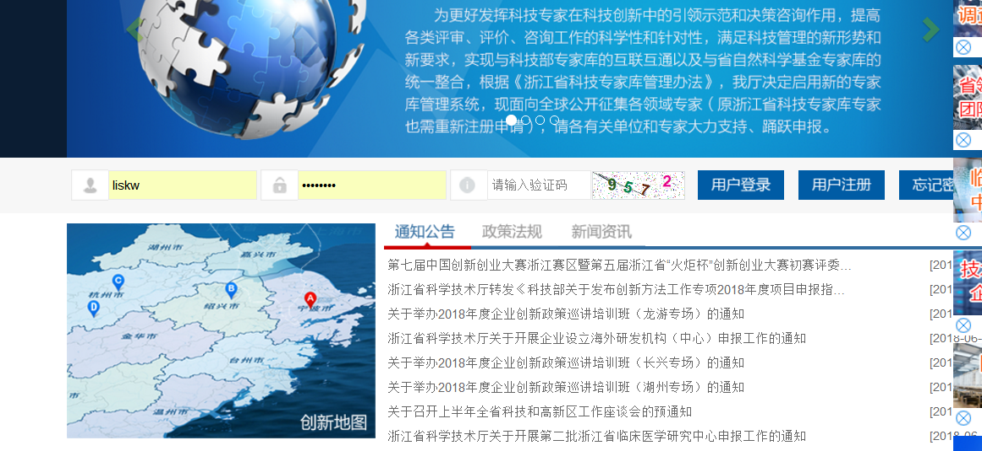
进入页面进行“用户注册”或“法人登录”
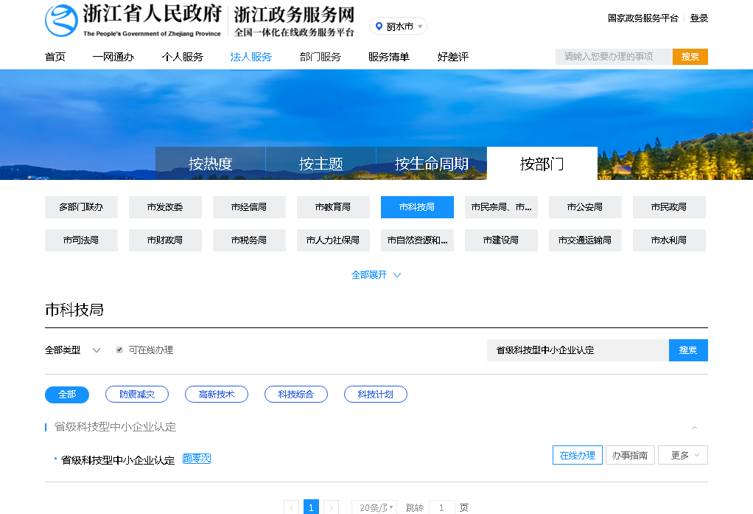
二、申报材料
（一）企业概况
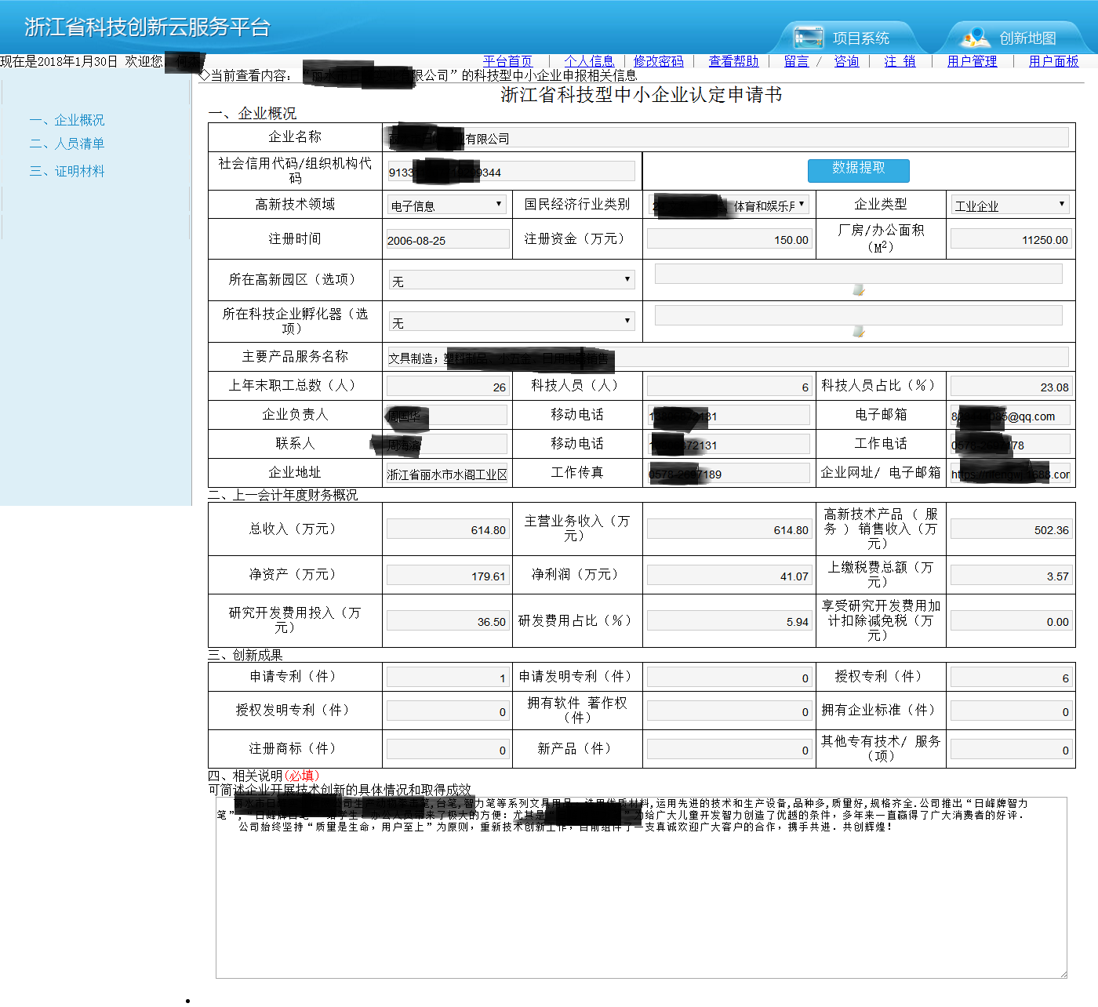

（二）人员清单
企业填写科技人员名单
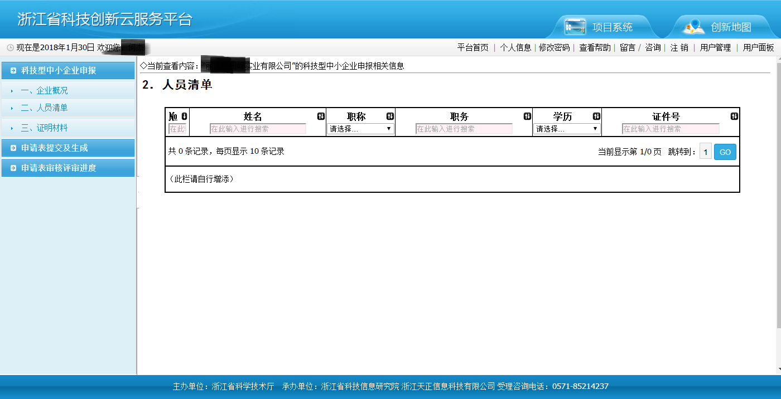
（三）证明材料
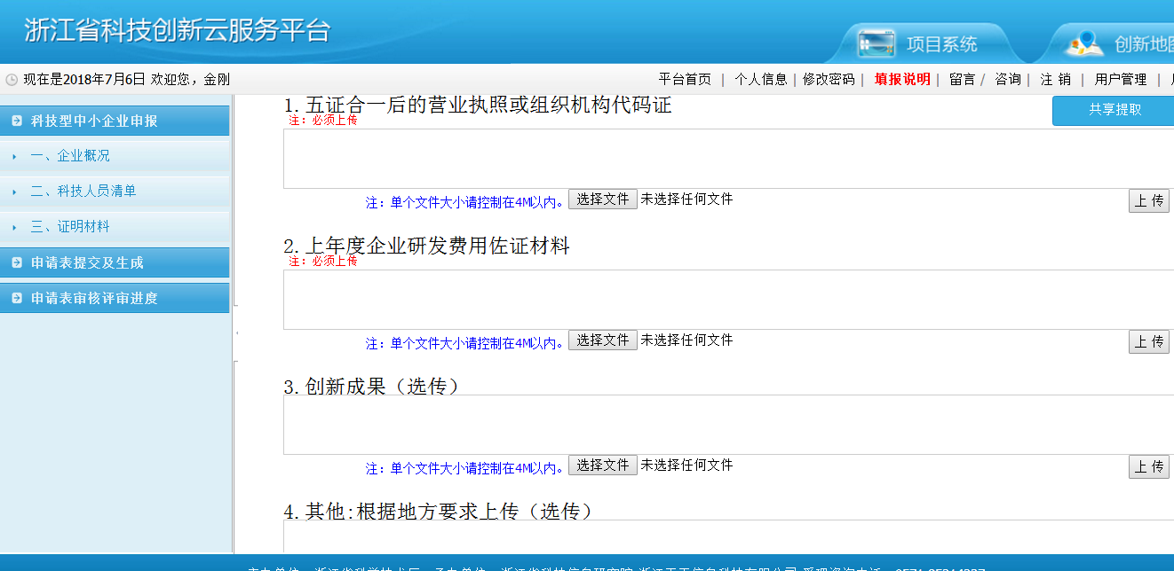

1、五证合一后的营业执照或组织机构代码证：
申报企业需上传营业执照扫描件。
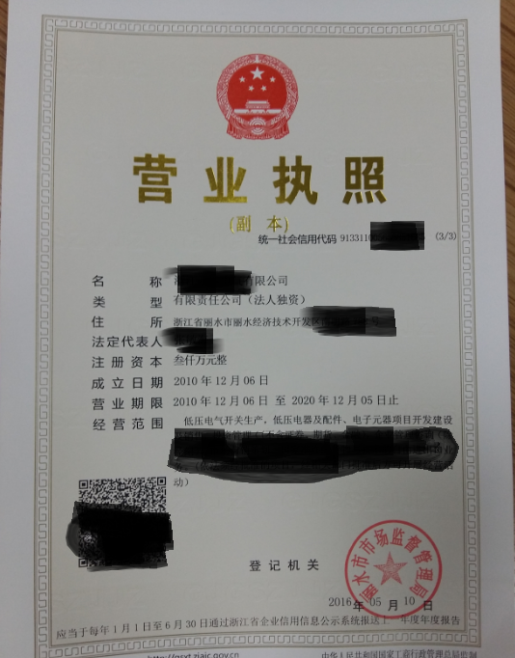

- 上年度企业研发费用佐证材料
需提供上一年度具体研发项目及研发经费明细
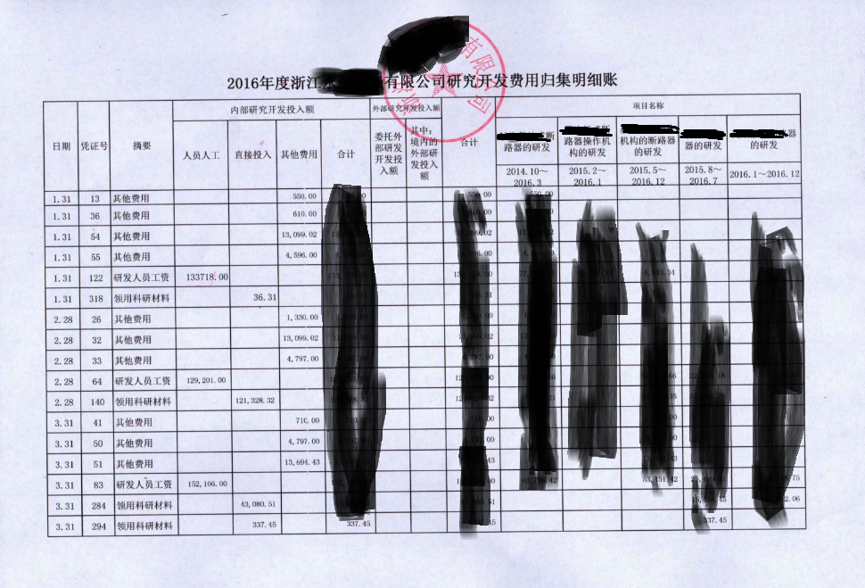

3、创新成果
申报企业需上传知识产权（申请或授权）、标准、商标、经认定的科技成果和其他专有技术的证书扫描件。
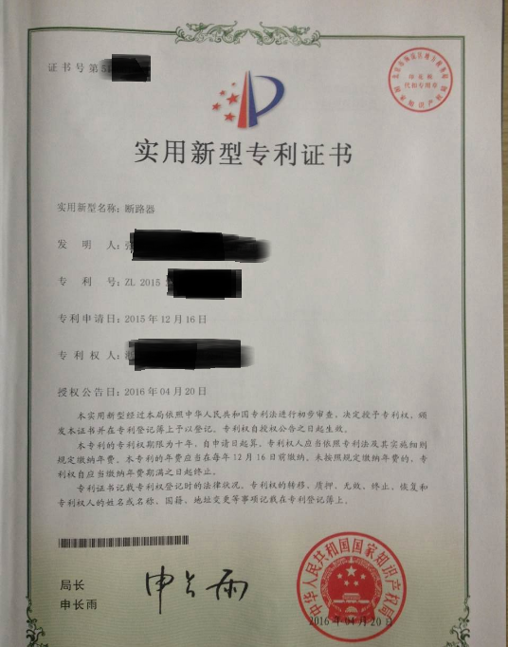

4、其他:根据地方要求上传
以下①-⑤为必传材料，⑥为选传
- 上一年度包括科技人员的企业职工名单
хххх有限公司科技人员、企业职工清单
хх有限公司（盖章） х年х月х日
序号 | 姓名 | 性别 | 身份证号 | 学历 | 职称 | 职务 | 专业领域 | 合同签订时间 | 是否为科技人员

入驻丽水在杭州、上海、宁波等飞地的企业，除上述清单外，还需提供劳动合同、社保代缴协议等佐证材料。

- 上一年度财务报表（包括资产负债表和利润表）
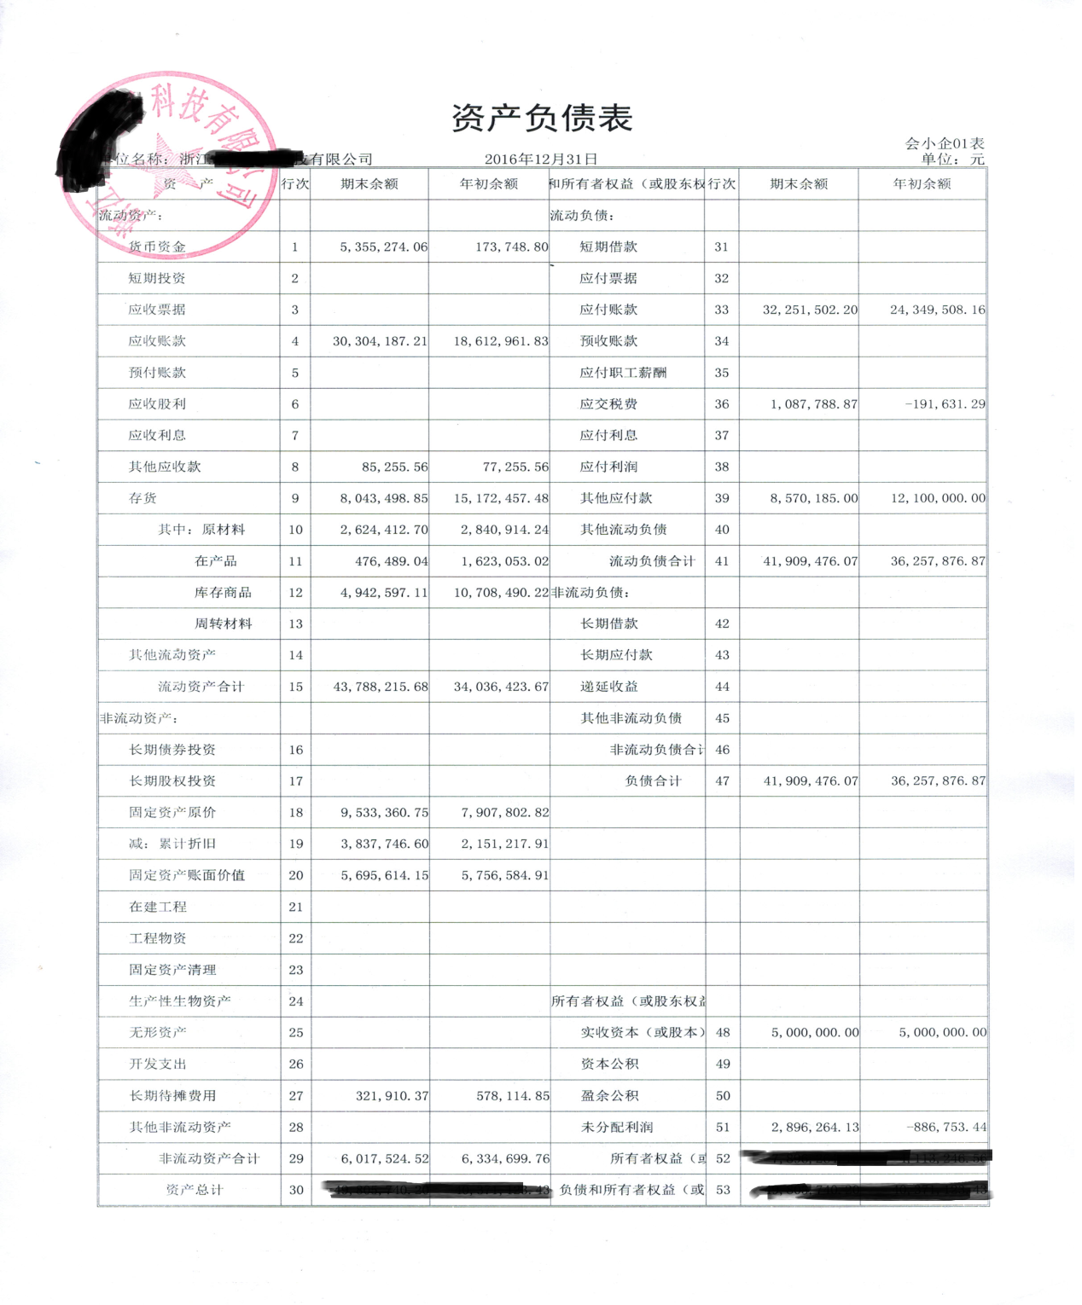

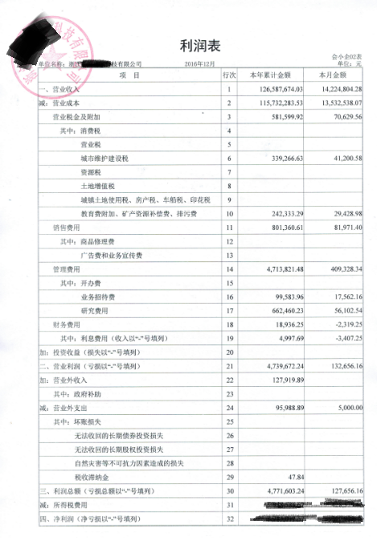

- 基于自主知识产权等获得的产品或服务的情况说明
企业提供自主知识产权对产品或服务发挥支撑作用的说明

- 承诺书（无重大安全、重大质量事故以及无严重环境
违法行为）

承诺书（范本）
本企业承诺申报材料不存在严重弄虚作假行为，近三年
内本企业未发生过重大安全、重大质量事故以及严重环境违法行为。如有违反，科技部门核实后将依法取消其科技型中小企业资格。

承诺企业：
日期：

- 企业所属税务机关说明

企业所属税务机关说明
本企业截止（XX年XX月XX日）所属税务机关为（例如：国家税务总局丽水市税务局第一税务分局/国家税务总局丽水经济技术开发区税务局/国家税务总局丽水市莲都区税务局/……）

企业：
日期：

- 企业获得的与科技相关的各项荣誉（选传）
上传各项荣誉证书扫描件

